***Проектно-исследовательская работа на тему: «Моё село».***

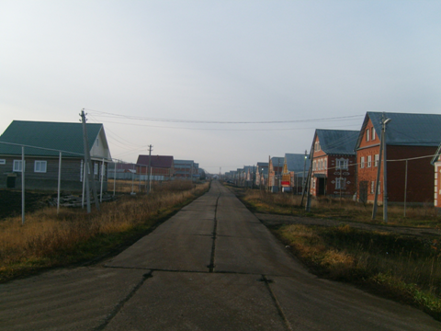

***Малая Родина ребенка – это и природа, которая его окружает, семья, дом, школа, это памятные места родного села, его исторические и культурные центры, предприятия, работающие на территории сельской администрации и, конечно, это люди - гордость и слава родного села***

***Участница проекта: Юсупова Марьям Ряисовна***

***Ученица 4«А» класса***

***МБОУ « Белозерьевская СОШ».***

***Руководитель: Бикмаева Гульсина Няиловна***

***2017год***

**Актуальность проекта:**

В настоящее время остро ощущается необходимость возрождения и

восстановления духовности, формирования нравственной личности

гражданина и патриота своей страны. Малая Родина, Отечество, родной край

играют значительную роль в жизни каждого человека, но мало говорить о

любви к родному краю, надо знать его прошлое и настоящее. Работа над

проектом будет способствовать развитию у учащихся интереса к истории,

исследованиям, к научно-познавательной деятельности, развитию

самоуправления.

**Цель проекта:**

- изучение истории малой Родины через исследование истории села, в котором я живу.

Для достижения поставленной цели мы рассматриваем вопросы, связанные с решением таких задач, как  изучить природу родного села.

 - выяснить особенности развития истории родного села.

 - найти исторические памятники и достопримечательности своего села.

 - собрать материал о селе ( иллюстрации, фотографии, тексты и т. д. )

- оформить собранный материал в виде презентации «Моё село»

- научиться сотрудничать с одноклассниками и родителями.

**Задачи:**

Развитие у учащихся интереса к изучению и сохранению культурного

наследия.

Развитие интереса к проектно-исследовательской деятельности.

Создание учениками стенгазеты или буклета по теме " Моё село".

После завершения проекта учащиеся приобретут следующие умения:

**Личностные:**

готовность и способность к самостоятельной, творческой

деятельности;

умение продуктивно работать в команде, выполнять разные роли и

обязанности, умение признавать различные мнения;

умение отвечать за свой выбор перед другими людьми;

умение осознанно уточнять и корректировать свои взгляды

**Метапредметные:**

умение работать с информацией;

умение находить, отбирать, анализировать оценивать и создавать

информацию в разных формах и различными способами;

умение оценить степень успешности своей деятельности;

умение понимать причины возникающих затруднений и вести поиск

способов выхода из ситуации;

умение оформлять свои мысли в устной и письменной речи;

умение ясно, логично и точно излагать свою точку зрения

**Предметные:**

умение использовать полученные знания, умения и навыки в

повседневной жизни;

кратко и точно отвечать на вопросы, участвовать в дискуссии, использовать справочную литературу и другие источники

информации;

привлекать внимание к проблемам сохранения и бережного

отношения к истории родного края.

**Этапы работы над проектом:**

Нужно было расположить материал по заранее составленному плану, подобрать фотографии. Оформить достигнутый результат в виде презентации« Моё село».

**Организационный этап:**

* Обсуждение целей и задач проекта.
* Составление плана работы под руководством учителя, устанавливаются сроки выполнения проекта.

1. сбор информации об истории «Родного села».

2. сбор информации о достопримечательностях.

3. снимки фотографий, сбор иллюстраций.

4. подключение к работе заинтересованных родителей, которые готовы работать вместе с нами по проекту.

**Подготовительный этап:**

Поисковая работа учащихся совместно с родителями, посещение библиотеки

с целью ознакомления с литературой по данной теме, поиск информации в

сети Интернет. Дети могут выполнить зарисовки интересующего их

материала, вместе с родителями или учителем подбирают фотографии,

чтобы оформить этот материал.

**Этап реализации:**

Промежуточное обсуждение по собранному материалу. Обработка данных.

Обмен идеями (в устной и письменной форме в классе). Предварительный

просмотр и обсуждение рабочих проектов, их оформление .

**Заключительный этап:**

1.Подготовка и оформление результатов в виде презентации.

3.Защита проекта в классе

4. Рефлексия.

Участница проекта ученица 4 «А» класса.

**Список литературы:**

* Справочная литература родного края.
* Библиотечная литература.
* Интернет источники.